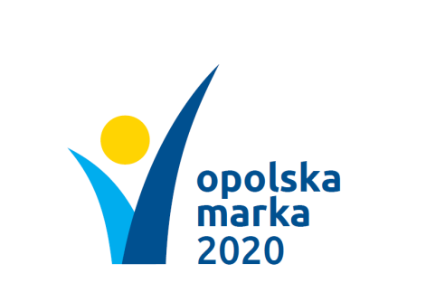 | Konkurs  „Opolska Marka 2020”  Formularz zgłoszeniowy  - Kategoria „Usługa/produkt on-line”

Informacje ogólne dot. podmiotu:
Nazwa:

Dokładny adres:

Imię, nazwisko dyrektora/prezesa/ właściciela:

Imię, nazwisko, adres e-mail oraz nr tel. osoby odpowiedzialnej za prowadzenie konkursu:

Forma własności:

Liczba zatrudnionych:

Informacje nt. usługi/produktu:
Nazwa/Rodzaj:

Jakość i nowoczesność usługi/produktu:

Nowe, atrakcyjne rozwiązania dystrybucji produktu lub usługi w formie on-line:

Ocena usługi/produktu przez klientów (np. liczba polubień/udostępnień w mediach społecznościowych, lub liczba użytkowników/klientów/odbiorców usługi):

Proszę opisać wpływ zgłaszanej usługi lub produktu na poprawę komfortu lub bezpieczeństwa życia lub funkcjonowania odbiorcy końcowego/ konsumenta:

Partnerstwo Opolskiej Karty Rodziny i Seniora:
- TAK
- NIE

…………………………………….  (pieczątka firmowa) | ………………………………….  (podpis)

Załączniki:

Załącznik nr 1 – oświadczenie RODO

Referencje/Rekomendacje

Opinie odbiorców/klientów

Fotografie dot. zgłoszonego podmiotu/produktu/usługi

Inne (proszę wpisać jakie) …………………

Informacje nt. zgłoszenia:
Wypełniony formularz zgłoszenia opatrzony pieczęcią oraz podpisem należy zeskanować i przesłać wraz z załącznikami (załącznik nr 1 do formularza, ponadto: referencje, rekomendacje, opinie itd.) na adres poczty elektronicznej dzp@opolskie.pl
Wszelkie pytania dotyczące konkursu prosimy kierować do:

Urząd Marszałkowski Województwa Opolskiego
Departament Współpracy z Zagranicą i Promocji Regionu
tel. 77 44 29 340 lub 348
Załącznik nr 1

